МБОУ Поселковая СОШ
Азовского района
Ростовской области
учитель, педагог-библиотекарь
высшей категории
Карманова Наталья Борисовна
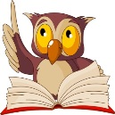
Проект:«ЧИТАЕМ и ТВОРИМ»
Аннотация
Проект «Читаем и творим» реализует духовно-нравственное направление. Основной вид деятельности – чтение, способствует расширению читательского пространства, реализации дифференцированного обучения и развитию индивидуальных возможностей каждого обучающегося , воспитанию ученика-читателя.Это создание условий для использования полученных знаний и умений на уроках литературного чтения для самостоятельного чтения и работы с книгой.
ЦЕЛЬ:
- привитие интереса к чтению у обучающихся;
- пропаганда книги как территории получения актуальных знаний;
- Школьники учатся работать с книгой как источником информации.

ФОРМА:
Тематическая полка
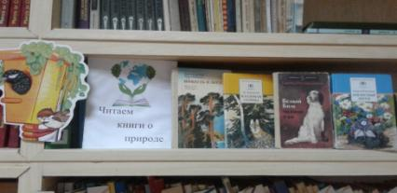

Методика подготовки и проведения
Эти постоянно действующие тематические полки очень привлекают внимание учащихся: дети начальной школы с удовольствием играют с героями книг и рассматривают поделки своих одноклассников, участников различных библиотечных конкурсов.
Это пробуждает интерес к конкретной книге.
Результативность: пробуждение интереса к чтению, развивает воображение, расширяет кругозор, пробуждает самостоятельное осмысливание прочитанного, формирует умение сопоставлять, делать выводы.

В нашей школе очень много творческих детей.

Прочитав книгу Г. Троепольского«Белый Бим черное ухо».

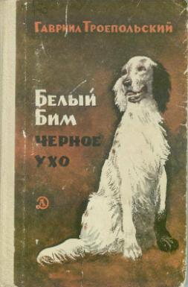
Ребята решили сделать собаку выбрав аппликацию в нетрадиционной технике «Ладошки».
Работу делали на уроках технологии и после уроков во внеурочнойдеятельности в читальном зале библиотеки под руководством Кармановой Н.Б.
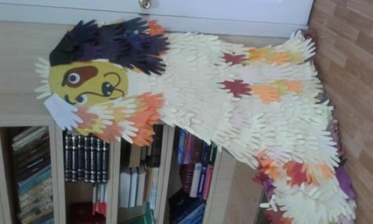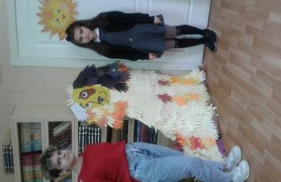

Прочитав сказки по заданию учителя литературы
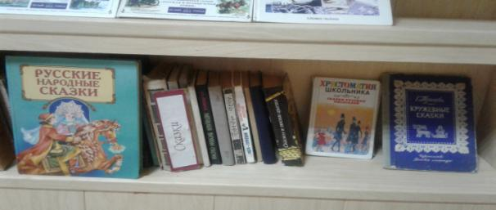

дети 5 класса решили сделать –
«КУРОЧКУ РЯБУ» по технологии изготовления «Папье-маше».

Папье-маше (франц. Paper-maher—жёваная бумага) - масса, легко поддающаяся формовке.
Работу делали на уроках технологии и после уроков во внеурочнойдеятельности в читальном зале библиотеки под руководством Кармановой Н.Б.
Данная технология отличается простотой исполнения, что делает её доступной для любого возраста. Технология папье-маше уникальна тем, что может сочетать в себе несколько видов творчества это: моделирование, лепка, роспись, аппликация и т.д.

Лучше всего для этих целей подойдёт газетная бумага.
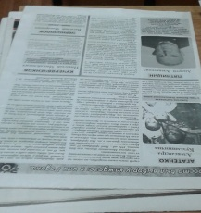
Самое главное условие- бумага должна хорошо пропитываться клеящим веществом. Газетная и обёрточная бумага не рвётся при надавливании на неё пальцами, хорошо формирует гладкую лицевую поверхность изделия.
Но нужно следить, чтобы между слоями бумаги не оставалось воздушных пузырей.
Если для склеивания кусочков бумаги применяется клейстер, то толщина слоёв бумаги должна обеспечивать достаточную жёсткость и прочность готового изделия.

Этапы работы

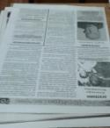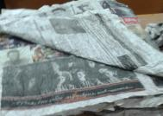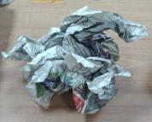

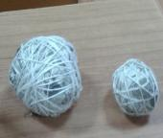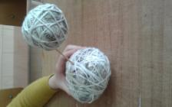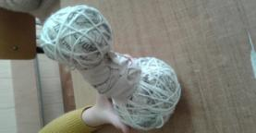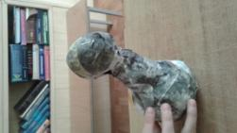

Готовое изделие
